**Увлекательное рисование!**

Рисование – отличное занятие. Оно развивает мелкую моторику, воображение, знакомит с цветами. Поэтому детей надо познакомить с разными техниками рисования, которые ему понравятся. И мамам тоже.

*Раскрасьте свои будни яркими красками!*

***Рисование на молоке.***

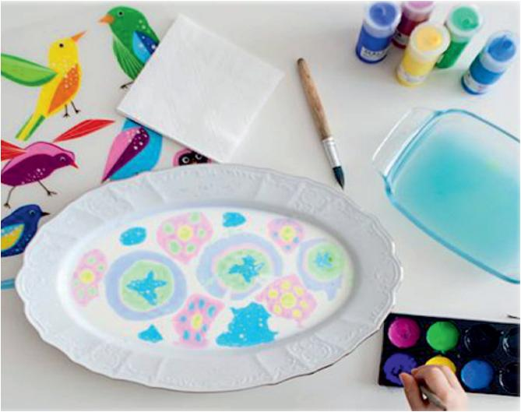

**Необходимо:**

* молоко жирностью 3,2% (обезжиренное не подойдет)
* обычная акварель
* лист бумаги

**Как рисовать:** молоко налейте тонким слоем на плоскую тарелку. На кисть набирайте достаточно много краски с большим количеством воды. В воду опускайте только кончик кисточки. Чтобы сохранить получившийся рисунок на память, сверху на молоко нужно положить лист бумаги и тут же аккуратно его поднять. Краска останется на листке, а молоко останется чистым.

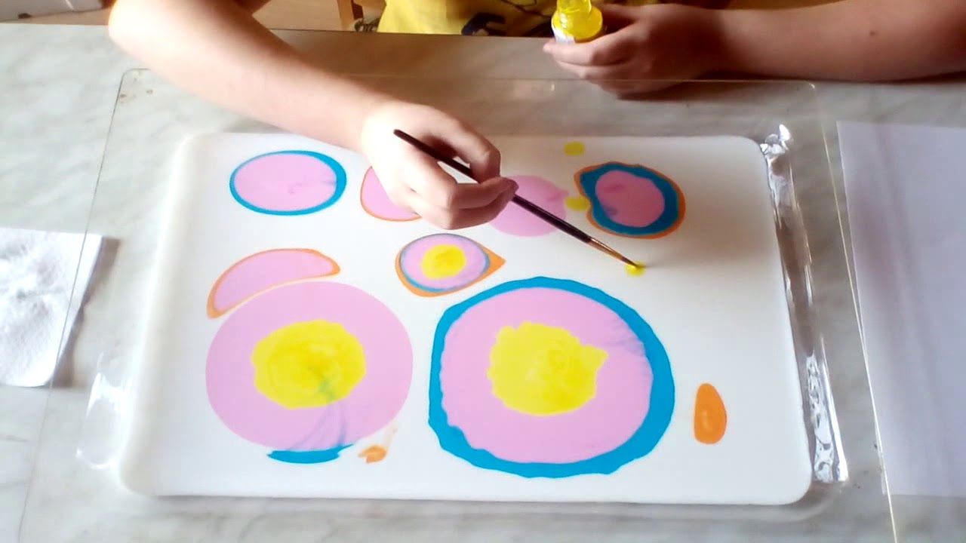

Рисование поролоновой губкой

Эта техника рисования доступна даже самым юным художникам. Для рисования поролоновой губкой лучше всего подходят гуашевые краски. Если гуашь густая, то контур будет резкий, четкий. Если более водянистая, получатся предметы с мягкими контурами, расплывчатые.

**Необходимо:**

* 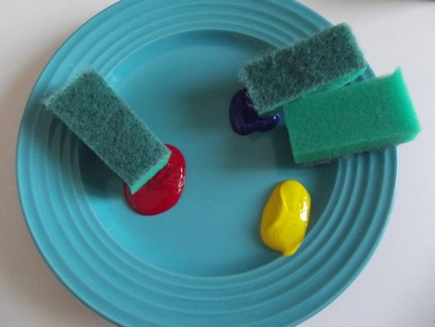поролоновая губка
* гуашь
* лист бумаги

**Как рисовать:** гуашь выложите в специальные палитры или в невысокие блюдца. Макайте губку в краску и наносите на лист.

*Также из поролона можно вырезать различные фигурки: круги, квадраты, ромбики, звёздочки, лепестки… Получаются интересные работы, если на губку сразу нанести 2-3 цвета.*

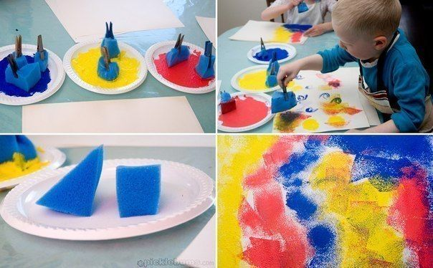

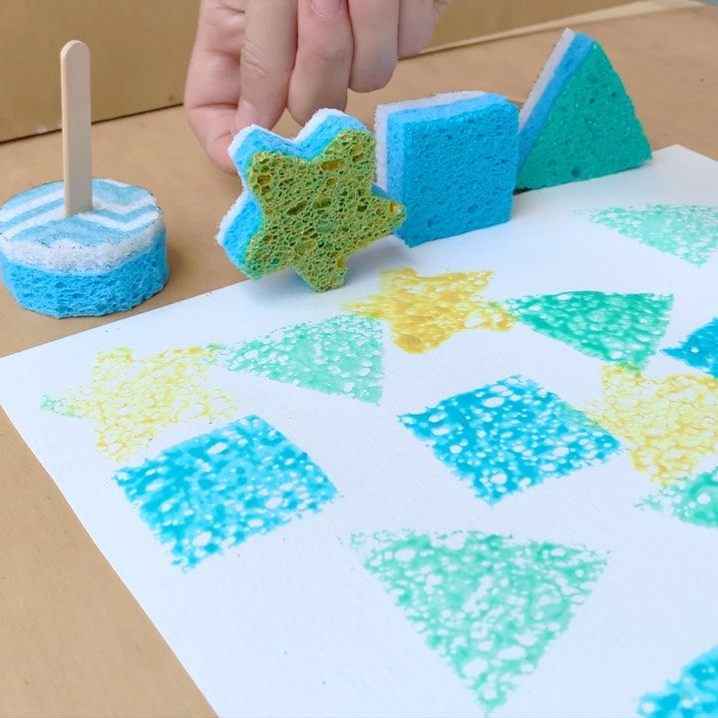

**Рисование ватными палочками**

**Необходимо:**

* ватные палочки
* краска
* лист бумаги
* баночка для воды

**Как рисовать:**обмакивайте ватную палочку в краску и наносите точки, а затем соединяйте их линиями той же ватной палочкой.

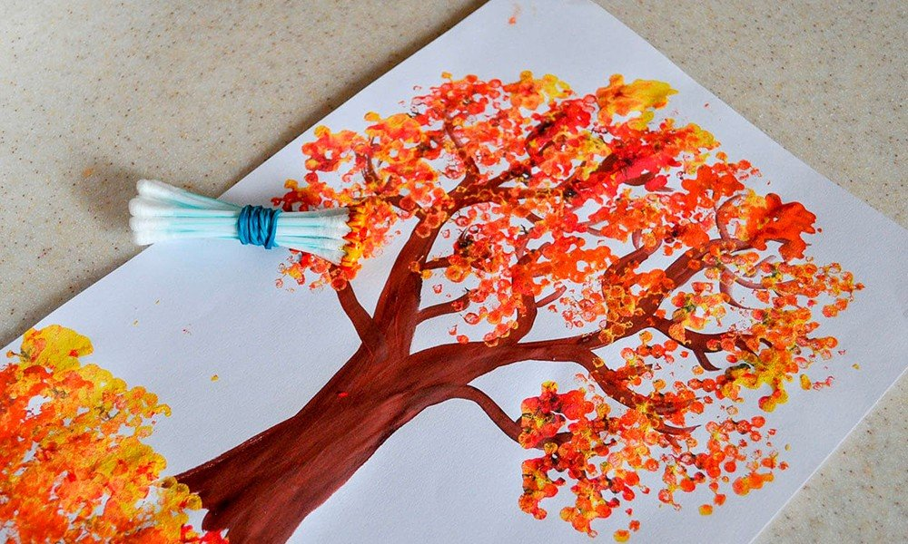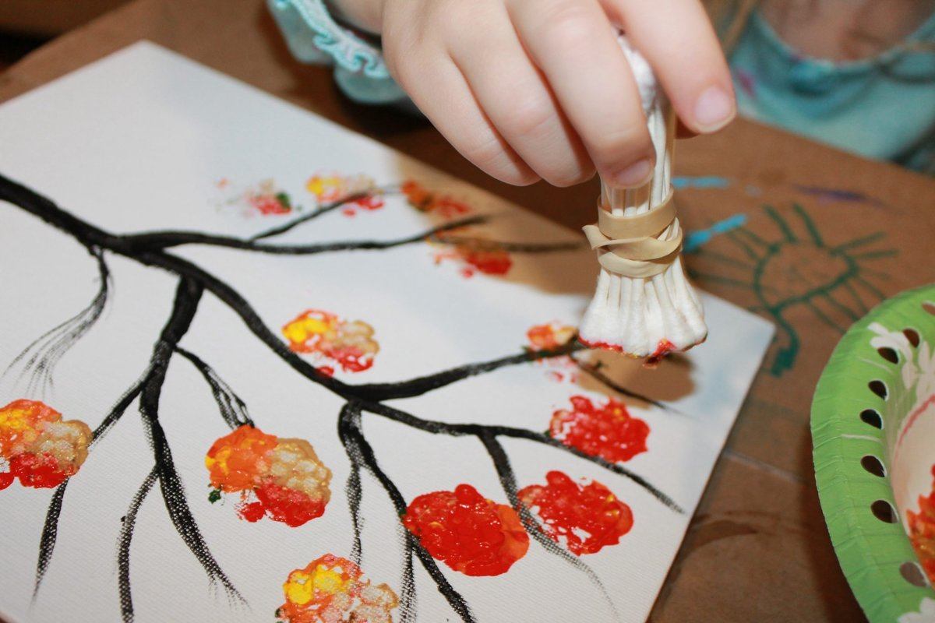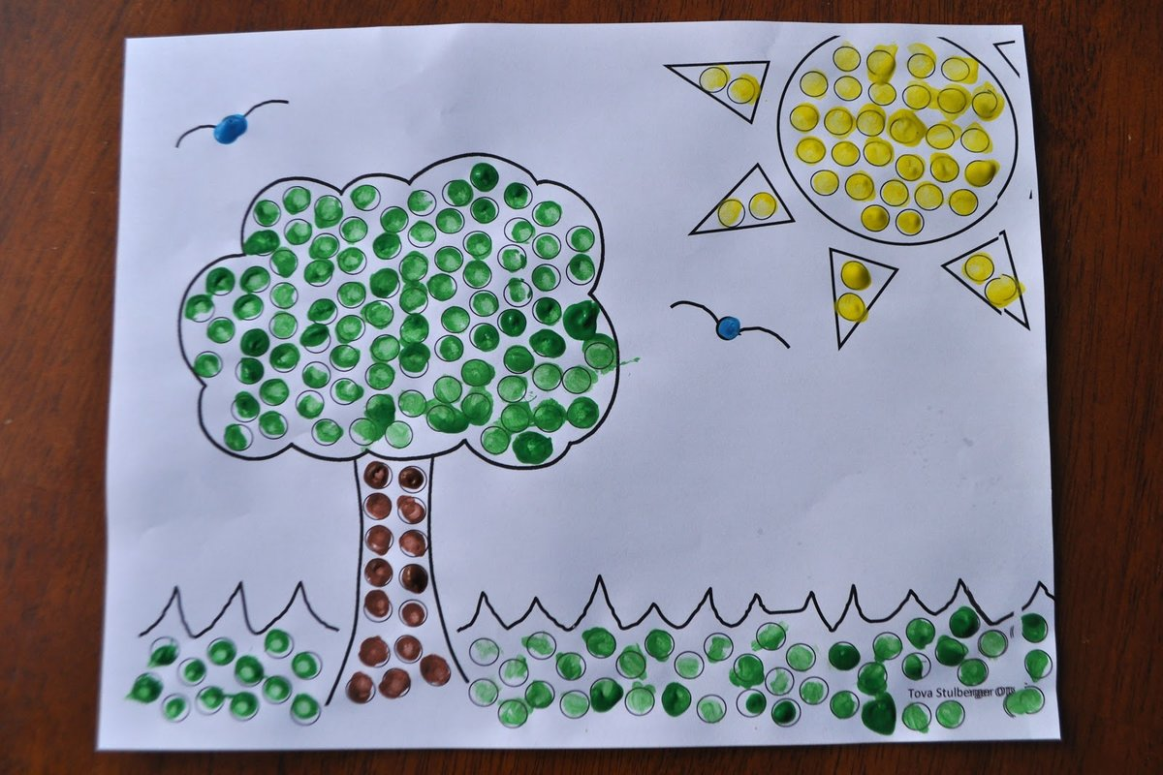Можно соединить ватные палочки вместе, чтобы получилась одна большая «кисть».